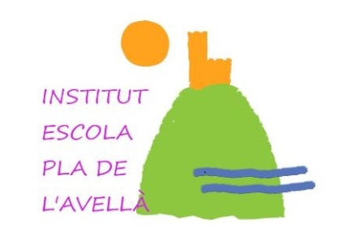

CARNAVAL 2020

BENVOLGUDES FAMÍLIES,

EL DIVENDRES 21 DE FEBRER CELEBRAREM LA FESTA DE CARNAVAL.

EL TEMA D’ ENGUANY ESTÀ RELACIONAT AMB EL MEDI AMBIENT. EDUCACIÓ INFANTIL HA TRIAT LA DISFRESSA DE :

TORTUGA MARINA

US DEMANEM LA VOSTRA COL·LABORACIÓ PER FER A CASA LA CLOSCA DE LA TORTUGA AMB EL MÀXIM DE MATERIAL RECICLAT.

MOLTES GRÀCIES,

LES MESTRES D’EDUCACIÓ INFANTIL

EN BREU US INFORMAREM DEL PROGRAMA I DE LA ROBA QUE HAURAN DE PORTAR AQUELL DIA.

ALGUNES IDEES

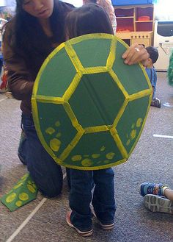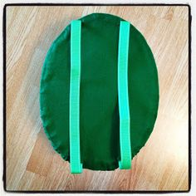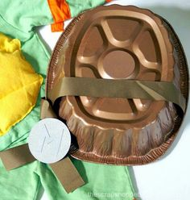

HA DE PORTAR UNES CINTES PER PORTAR-LA PENJADA

